**Aplique para ser voluntario de Alcance comunitario**

La ciudad de Fort Bragg, el distrito de Noyo Harbor y California Sea Grant se han asociado para desarrollar el Plan de Visión, Resiliencia e Implementación de la Economía Azul de Noyo Harbor ([El Plan](https://noyooceancollective.org/the-plan/)). Este proceso de planificación de 2 años proporcionará información de referencia completa sobre las condiciones ambientales, físicas, sociales y económicas existentes del Noyo Harbor para apoyar la toma de decisiones informadas. También proporcionará un proceso por el cual se identificará una visión comunitaria compartida para un Noyo Harbor resiliente al clima. ¡Ayude a incorporar todas las perspectivas a la conversación y aplique para ser voluntario de alcance hoy!

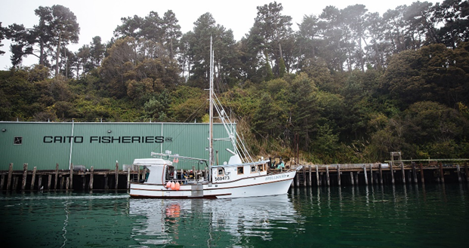

**¿Qué hace el equipo de alcance comunitario?**

El equipo de alcance comunitario comparte información sobre cómo participar en el Plan de Visión, Resiliencia e Implementación de la Economía Azul de Noyo Harbor, y la posterior actualización de nuestro Programa Costero Local.

Los voluntarios de alcance ayudan a coordinar y organizar eventos de divulgación, distribuir encuestas, compartir recursos (por ejemplo, el sitio web de Noyo Ocean Collective [www.NoyoOceanCollective.org], publicaciones en redes sociales, folletos y postales, y comunicados de prensa), responder preguntas frecuentes y servir como enlaces entre el equipo de planificación y la comunidad. El equipo de planificación está formado por representantes de la ciudad de Fort Bragg, el distrito de Noyo Harbor, Noyo Ocean Collective y California Sea Grant. Los miembros del equipo de alcance estarán en contacto directo con un miembro del equipo de planificación.

**¿Por qué yo?**

¡Por qué no! Queremos involucrar a todos los segmentos de la comunidad, con un enfoque específico en identificar comunidades de justicia ambiental que históricamente han quedado fuera del proceso de toma de decisiones. Nuestro objetivo es garantizar que las técnicas de divulgación se desarrollen en colaboración con comunidades y/u organizaciones de justicia ambiental para eliminar las barreras a la participación.

**¿Por qué necesito presentar una solicitud?**

Hay recursos limitados y queremos asegurarnos de que esta oportunidad esté disponible para una amplia gama de personas e intereses, por lo que estamos implementando un proceso de solicitud. El equipo de alcance recibirá capacitación, tutoría continua y un estipendio para compensar los gastos.

**¿Cómo será el proceso de selección?**

Las solicitudes serán revisadas por un panel compuesto por el equipo de planificación, y se contactará a las personas para discutir detalles, responder preguntas y confirmar interés. Se ha programado provisionalmente una capacitación para la primera semana de diciembre.

**¿Qué información se solicita en la solicitud?**

Información de contacto, disponibilidad general, organizaciones locales a las que está afiliado y algunos detalles sobre su interés. No se requiere experiencia previa.

La solicitud completa puede enviarse por correo electrónico a: [CityFB@NoyoOceanCollective.org](mailto:CityFB@NoyoOceanCollective.org) o entregarse en: Ciudad de Fort Bragg, ubicada en 416 N Franklin Street, Fort Bragg, CA 95437.

**Solicitud del equipo de alcance comunitaria**

Plan de Visión, Resiliencia e Implementación de la Economía Azul de Noyo Harbor + actualizaciones del Programa Costero Local

Nombre: __________________________________________________________________________________________

Correo electrónico: ____________________________________ Telefóno: __________________________

Dirección de envio: __________________________________________________________________________

Se programarán actividades de divulgación a lo largo de la semana. Háganos saber si hay días y horarios en los que generalmente **NO ESTÁ DISPONIBLE**. Los eventos individuales se programarán con anticipación y la disponibilidad se confirmará antes de cada evento.

|  |  |  |  |  |
| --- | --- | --- | --- | --- |
| **Día** | **8am-11am** | **11am-2pm** | **2pm-5pm** | **5pm-8pm** |
| Lunes |  |  |  |  |
| Martes |  |  |  |  |
| Miércoles |  |  |  |  |
| Jueves |  |  |  |  |
| Viernes |  |  |  |  |
| Sábado |  |  |  |  |
| Domingo |  |  |  |  |

¿Trabaja para, es voluntario con, o recibe servicios de organizaciones comunitarias locales?

¡Cuéntanoslo!

__________________________________________________________________________________________

_________________________________________________________________________________________

_________________________________________________________________________________________

¿Que idiomas habla?______________________________________________________________

¿Tiene acceso a transporte confiable? ___ sí ____ no

Si no, ¡está bien! ¿Estaría interesado en compartir coche/viaje compartido?_____ sí _____ no

¿Necesita cuidado de niños? _____ sí _____ no _____ a veces

¿Por qué desea unirse al equipo de alcance comunitario?

__________________________________________________________________________________________________

__________________________________________________________________________________________________

_________________________________________________________________________________________________

_________________________________________________________________________________________________

_________________________________________________________________________________________________

__________________________________________________________________________________________________

_________________________________________________________________________________________________

¿Hay algún miembro de la comunidad que recomendaría para el equipo de alcance?

Nombre: __________________________________________________________________________________

Organización: _____________________________________________________________________________________

¿Algo más que quiera contarnos?

__________________________________________________________________________________________________

__________________________________________________________________________________________________

__________________________________________________________________________________________________

__________________________________________________________________________________________________

__________________________________________________________________________________________________

__________________________________________________________________________________________________

__________________________________________________________________________________________________

__________________________________________________________________________________________________

¡Gracias por su interés!

Utilizaremos la información de contacto proporcionada y daremos seguimiento durante el mes de noviembre.

La capacitación está programada tentativamente para la primera semana de diciembre.